Министерство науки и высшего образования и Российской Федерации

федеральное государственное бюджетное образовательное учреждение высшего образования

**"**Российский экономический университет имени Г.В. Плеханова"

**МОСКОВСКИЙ ПРИБОРОСТРОИТЕЛЬНЫЙ ТЕХНИКУМ**

**ОТЧЁТ**

**По дисциплине: «МДК 01.04 Системное программирование»**

09.02.07 Информационные системы и программирование

Специальность: Программист

|  |
| --- |
| Выполнил студент |
| Группы П50-6-22 Мурлаева Е.О. |
|  |
| «____» _______ 2024 года |
|  |

Москва 2024

Практическая работа №2

Цель работы: создать калькулятор, включающий такие функции как: сложение, вычитание, умножение, деление, возведение в степень, нахождение квадратного корня, нахождение 1 процента от числа, факториал и выход из программы, используя конструкции

Для того, чтобы работать с функциями Windows и вводом/выводом подключим библиотеки, изображенные на Рисунке 1

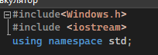

Рисунок 1 - Код

setlocale(LC_ALL, "Russian") – устанавливает кодировку консоли на русский язык.



Рисунок 2 - Код

Используем цикл while, который выполняется до тех пор, пока не будет выполнена команда выхода (10) или нажата не указанная клавиша.

Создаем переменные и задаем им тип данных int

Затем идет меню выбора действий, где пользователь выбирает операцию, вводя соответствующее число

Используем конструкцию if – else if – else, которая будет выполнять необходимый блок кода, проверяя условие

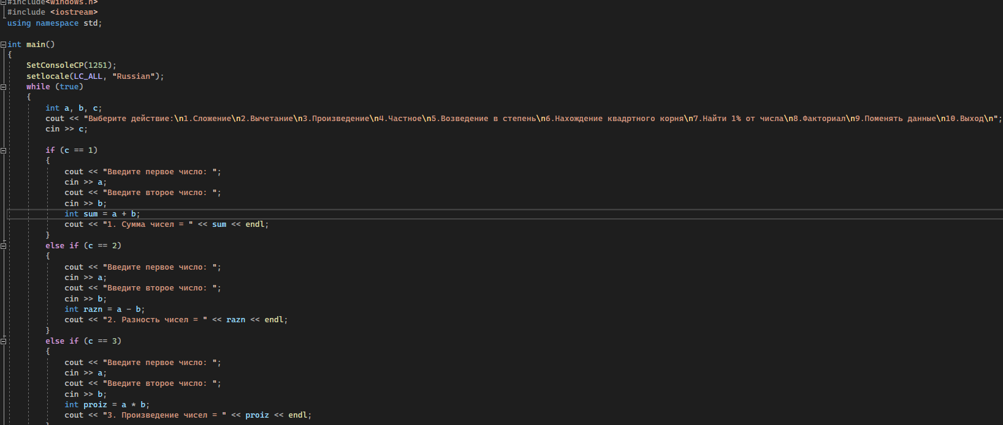

Рисунок 3 - Код

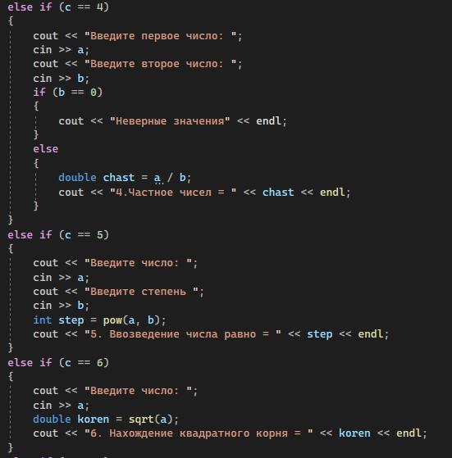

Рисунок 4 - Код

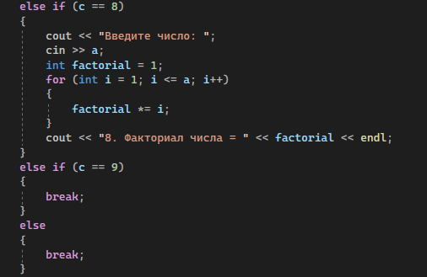

Рисунок 5 - Код

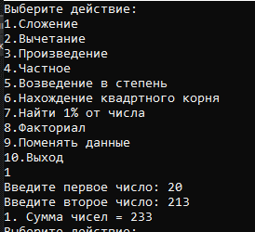

Рисунок 6 - Результат

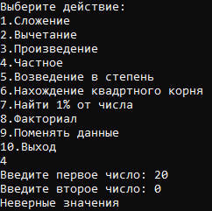

Рисунок 7 - Результат

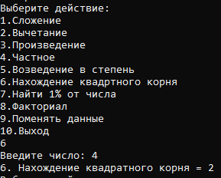

Рисунок 8 - Результат

Вывод: в ходе работы был создан калькулятор, включающий в себя такие функции как: сложение, вычитание, умножение, деление, возведение в степень, нахождение квадратного корня, нахождение 1 процента от числа, факториал и выход из программы, а также использованы конструкции